РЕСПУБЛИКА БЕЛАРУСЬ

┌─────────────────────────┐
ПАСПОРТ │ │
воинского захоронения │ │
(захоронения жертв войн) │ 1104│
└─────────────────────────┘
(учетный номер)
Место и дата захоронения: Минская область, Минский район, Ждановичский сельсовет,д.Тарасово,1942 год (область, район, город,
___________________________________________________________________________
сельсовет, населенный пункт, число, месяц, год)
2. Вид захоронения: братская могила
3. Охранная зона (границы захоронения) 3.65х2.65 м.___________________________________
4. Краткое описание захоронения и его состояние: гранитный обелиск высотой 2,2м.
Установлен в 1970г. Состояние хорошее.
___________________________
5. Количество захороненных:

Всего | В том числе по категориям |  |  |  |  |  |  |  | Из них |  | Приме-  чание
 | военнослужащих |  | участников сопротивления |  | военнопленных |  | жертв войн
 | изве-  стных | неиз-  вест-  ных | изве-  стных | неиз-  вест-  ных | изве-  стных | неиз-  вест-  ных | изве-  стных | неиз-  вест-  ных | изве-  стных | неиз-  вест-  ных
10 | 0 | 0 | 6 | 4 | 0 | 0 | 0 | 0 | 6 | 4

6. Персональные сведения о захороненных:

N  п/п | Воинское звание | Фамилия | Собственное имя | Отчество (если таковое имеется) | Дата рождения | Дата гибели или смерти | Место первичного захоронения | Место службы | Место рождения и призыва
1 | Рядовой | БОЙКО | В | Г |  | 1942 | д. Тарасово
2 | Рядовой | КИСЕЛЕВ | В | И |  | 1942 | д. Тарасово
3 | Лейтенант | КУРГАЕВ | ФИЛИПП | ФЕДОРОВИЧ | 1914 | 1942 | д. Тарасово
4 | Рядовой | КУЦКИЙ | Й |  |  | 1942 | д. Тарасово
5 | Рядовой | ХОЛОД | П | И |  | 1942 | д. Тарасово
6 | Рядовой | ЮСУФОВ | М |  |  | 1942 | д. Тарасово

7. Кто осуществляет уход за захоронением:Ждановичский сельисполком, ГУ «Республиканский клинический центр» Управления делами Президента Республики Беларусь ___________________________________________________________________________
8. Фотоснимок захоронения  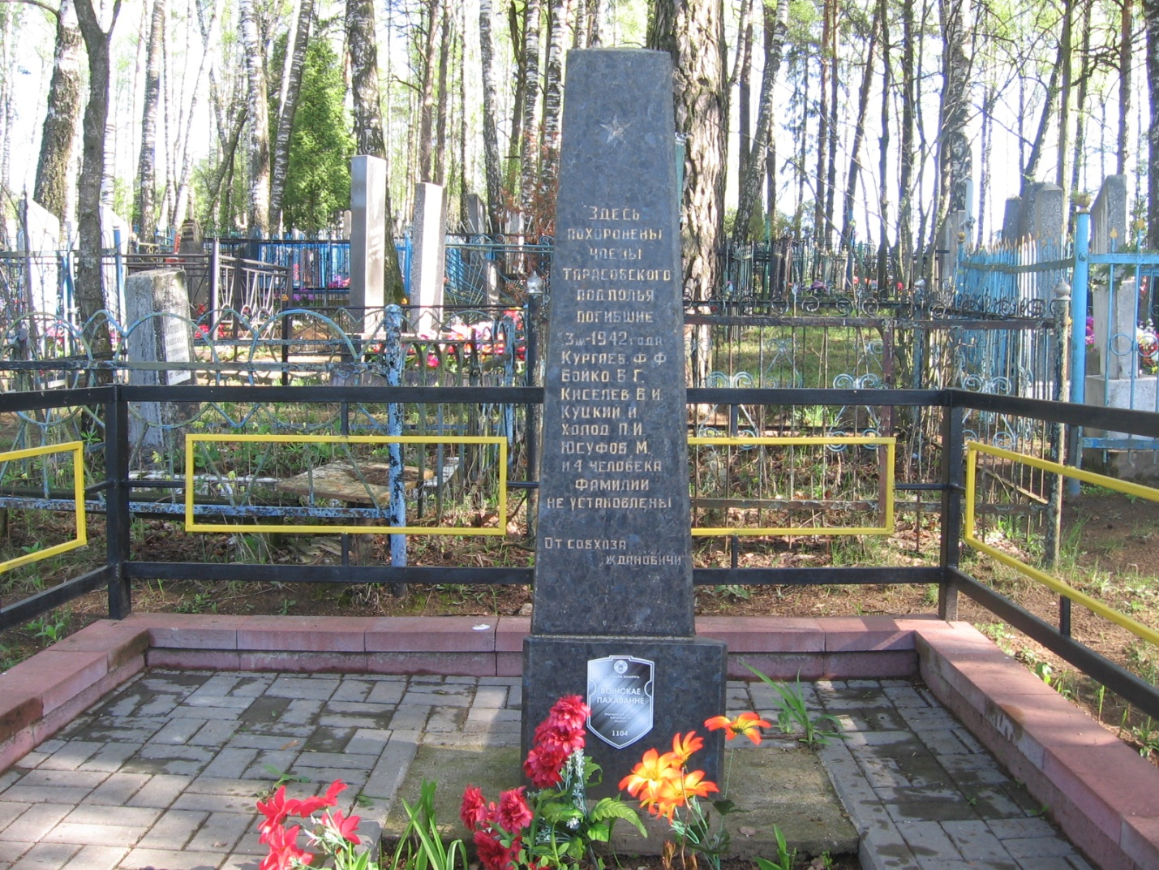 |  | 9. Карта расположения  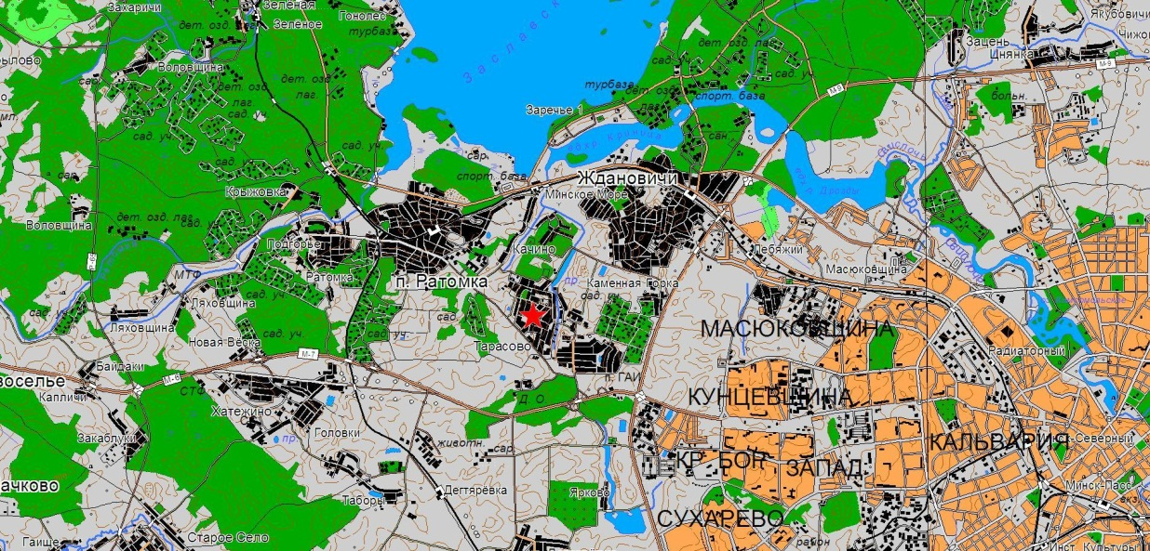

10. Дополнительная информация _____________________________________________
___________________________________________________________________________
___________________________________________________________________________

